ANÁLISIS DEL SECTOR
PARA PROCESO DE SELECCIÓN DEL CONTRATISTA QUE EJECUTARÁ EL SIGUIENTE OBJETO CONTRACTUAL, BAJO LA MODALIDAD DE SELECCIÓN ABREVIADA MEDIANTE SUBASTA INVERSA

“SUMINISTRO DE INSUMOS QUÍMICOS PARA EL TRATAMIENTO DE LAS PISCINAS DEL PARQUE METROPOLITANO DE LAS AGUAS”.

JUAN GONZALO PALACIO JARAMILLO
PROFESIONAL UNIVERSITARIO
PARQUE METROPOLITANO DE LAS AGUAS

2026

Contenido
1. Descripción de la necesidad. 4
2. MARCO REGULATORIO DEL PROCESO 6
3. Análisis COMERCIAL 7
Análisis del Mercado y Aspectos Financieros: 7
3.4. Perspectiva Comercial 9
Tasa Representativa del mercado (TMR – peso por dólar) 9
4. Técnicos: 11
5. Análisis de la oferta 14
6. Análisis de la demanda 16
7. Riesgos 18
Conclusiones 19
8. Cibergrafía - BIBLIOGRAFÍA 20

Introducción

De acuerdo con lo dispuesto por Decreto 1082 de 2015, el cual exige que durante la etapa de la planeación contractual la Entidad deba efectuar un análisis para conocer el sector relativo al objeto del proceso contractual desde la perspectiva legal, comercial, financiera, organización técnica y de análisis de riesgo, tal como lo indica el Artículo 2.2.1.1.1.6.1.:
“Artículo 2.2.1.1.1.6.1. Deber de análisis de las Entidades Estatales. La Entidad Estatal debe hacer, durante la etapa de planeación, el análisis necesario para conocer el sector relativo al objeto del Proceso de Contratación desde la perspectiva legal, comercial, financiera, organizacional, técnica, y de análisis de Riesgo. La Entidad Estatal debe dejar constancia de este análisis en los Documentos del Proceso”.
EL ÁREA METROPOLITANA DEL VALLE DE ABURRA, elaboró el presente documento, en el que se plasma el análisis necesario para lograr satisfacer la necesidad de la Entidad que origina el proceso de contratación citado y atendiendo a lo indicado en la Guía para la Elaboración de Estudios de Sector publicada por Colombia Compra Eficiente, el presente documento de Análisis del Sector.
A continuación, se presenta el Análisis del Sector, conforme a lo dispuesto en el artículo 2.2.1.1.1.6.1 del Decreto 1082 de 2015, para adelantar el proceso de contratación con el que se pretende llevar a cabo una Selección Abreviada mediante Subasta Inversa para el “SUMINISTRO DE INSUMOS QUÍMICOS PARA EL TRATAMIENTO DE LAS PISCINAS DEL PARQUE METROPOLITANO DE LAS AGUAS”. con el motivo de atender las necesidades actuales para el mantenimiento y correcto funcionamiento del Parque Metropolitano de las Aguas.

Garantizando que los servicios prestados cubran las necesidades establecidas, por consiguiente, es necesario tener a disposición los elementos requeridos con el fin de dar cumplimiento a las Leyes, Normas o Decretos impartidos del orden Regional o Nacional y velar así por la seguridad integral de los funcionarios y usuarios del Parque Metropolitano de las Aguas.

Descripción de la necesidad.

El Área Metropolitana del Valle de Aburrá es una Entidad Administrativa de carácter especial y de derecho público, dotada con personería jurídica, autonomía administrativa, y patrimonio propio, autoridad con régimen administrativo y fiscal especial, autorizada por el Decreto 3104 de 1979, puesta en funcionamiento mediante las Ordenanzas No. 34 de 1980 y No. 61 de 1983, el Decreto 11 de 1994 y enmarcada en el artículo 319 de la Constitución Política y la Ley Orgánica No. 1625 de 2013, creada con el compromiso de consolidar el progreso y el desarrollo armónico de la Gran Región Metropolitana, que asocia a los diez (10) Municipios que conforman el Valle de Aburrá, El Distrito Especial de Ciencia, Tecnología e Innovación de Medellín (como ciudad núcleo), Barbosa, Girardota, Copacabana, Bello, Itagüí, La Estrella, Sabaneta, Caldas y Envigado; con funciones de planeación, autoridad ambiental y de transporte masivo y público, colectivo e individual, con radio de acción metropolitano, cuyas funciones están establecidas en la Constitución Política, en las Leyes 99 de 1993, 1625 de 2013 y 388 de 1997 y demás normas complementarias que rigen a las Áreas Metropolitanas y la Resolución N° 675 del 17 de julio de 2020 otorgada por el Instituto Geográfico Agustín Codazzi, -IGAC- que habilita a la Entidad como Gestor Catastral.

La entidad, dispone de un plan integral de desarrollo metropolitano “Aburra 2021-2032 Consolidación de la región Metropolitana”, que corresponde a la bitácora direccionada de la organización, a través de una consolidación de estrategias, en procura de su visión al 2032 de una región articulada, con oportunidades de desarrollo sostenible para todos sus habitantes, altos niveles de calidad de vida, con una ciudadanía responsable y participativa que cree y confía en sus instituciones.

Este marco constituye una norma de superior jerarquía y es determinante para los planes de ordenamiento territorial, planes de desarrollo y demás instrumentos de planificación en lo referido a hechos metropolitanos.

El Plan Integral de Desarrollo Metropolitano 2021-2032 establece que la competitividad del Territorio Metropolitano dependerá de lograr una sociedad en la que se disminuyen las fuertes brechas existentes, a través de la garantía cada vez mayor del derecho a la educación, la salud, los servicios públicos esenciales, y un ambiente sano, como requisitos para la generación de la innovación demandada por un entorno nacional e internacional crecientemente interconectado.

La Entidad cuenta con políticas que tienen como base fundamental el desarrollo humano integral, y como objetivo superior el desarrollo territorial con equidad; entre los proyectos priorizados se tiene el mejoramiento y modernización de la Institucionalidad Metropolitana, contiene los proyectos que apoyan el mejoramiento de Infraestructuras Institucionales y la modernización de procesos, que ayuden a fortalecer las funciones misionales del Área Metropolitana, preparándola para constituirse en una Entidad moderna, innovadora, flexible y abierta al entorno, con capacidad de transformarse, adaptarse y responder en forma ágil y oportuna a las demandas y necesidades de la comunidad.

Adicional a ello, el Área Metropolitana del Valle de Aburra, cuenta con políticas que enmarcan líneas estratégicas y programas con el propósito de garantizar una gestión sostenible e integrada del territorio Metropolitano, adicional a ello, tiene como base fundamental el desarrollo humano integral, y como objetivo superior el desarrollo territorial con equidad; priorizando la materialización de la construcción de los territorios integrados con la articulación y el trabajo colaborativo, que consolida la configuración de una ciudadanía metropolitana.

El Parque Metropolitano de las Aguas al ser un centro recreativo acuático tan extenso, 17 hectáreas, requiere para su correcto funcionamiento estar provisionado de los recursos y servicios que faciliten el desarrollo de sus actividades, en aras de brindar un excelente servicio a todos los usuarios interno y externos. Es por esto por lo que es de vital importancia que las piscinas se encuentren en óptimas condiciones.

El estudio que a continuación se presenta tiene la finalidad de evaluar el mercado concerniente a los bienes que se requieren contratar por parte del Parque Metropolitano de las Aguas. Se pretende brindar un panorama general de la situación actual de la economía colombiana, así mismo del mercado de suministros de insumos químicos, en específico para el tratamiento del agua, identificando la composición y características de la oferta y la demanda para poder determinar el mercado potencial de oferentes.

El Área Metropolitana del Valle de Aburrá, elaboró el presente documento en el que se plasma el análisis necesario para lograr alcanzar los objetivos de eficacia, eficiencia, economía, promoción de la competencia y manejo del riesgo que contribuyen a las buenas prácticas en materia de promoción de la competencia en la contratación pública.

Dado lo anterior, para el Área Metropolitana del Valle de Aburrá es necesario iniciar las acciones que le permitan seleccionar en forma objetiva y bajo los postulados de la normatividad vigente la proveeduría de estos suministros.

MARCO REGULATORIO DEL PROCESO

La contratación del suministro objeto del estudio, se fundamenta legalmente en las leyes 80 de 1993, 1150 de 2007 y 1474 de 2011, sus decretos reglamentarios, así como los lineamentos, guías y/o Manuales expedidos por Colombia Compra Eficiente y demás normas complementarias.

Resolución Metropolitana Nro. 00-0000005 del 05 de enero de 2026, por la cual se adoptan las cuantías para los procesos contractuales de la vigencia fiscal 2026.

Principales Aspectos Regulatorios del sector:

- Constitución Nacional Derecho a la Salubridad y Ambiente Sano.
- Ley 9 de 1979 Código Sanitario Nacional, articulo 3, literal e, artículos 221, 222, 229 y 230.
- Resolución.3751/93
- Resolución.19065/06 (Certificación Capacitadores, Operadores y Piscineros).
- Acuerdo Mpal Medellín/06 (Vigilancia y Control de Piscinas _Medellín).
- Decretos. 398/07 - 1589/07 (Normas Calidad Agua, Seguridad, Funcionamiento y Técnicos.
- Decreto. 3930/10 “Por el cual se reglamenta parcialmente el Título I de la Ley 9ª de 1979, así como el Capítulo II del Título VI -Parte III- Libro II del Decreto-ley 2811 de 1974 en cuanto a usos del agua y residuos líquidos y se dictan otras disposiciones”. Compilado por el Decreto 1076 de 2015.
- Decreto. 1575/07
- Resolución. 2115/07
- Ley 1209/08 Reglamentada por el Decreto Nacional 2171 de 2009, Reglamentada por el Decreto Nacional 554 de 2015, por medio de la cual se establecen normas de seguridad en piscinas.
- Decreto. 2171/09 (Usos del Agua y Vertimientos). (Sistema de Vigilancia y Control Calidad Agua Consumo Humano). (Normas Calidad Agua Consumo Humano). (Seguridad Piscinas). (Construcción, Calidad de agua y buenas prácticas, Seguridad, Responsabilidades padres, Inspección, Vigilancia y Control).
- Circular 552 dic. 09/11 SSSA (Lineamientos para la implementación de normas e instrumentos para los estanques de piscinas y estructuras similares para Antioquia).
- Resolución 1618 de 2011.
- Decreto 780 de 2016.
- El Decreto 1076 de 2015 por medio del cual se expide el Decreto Único Reglamentario del Sector Ambiente y Desarrollo Sostenible.
- Resolución No 0543 de 2017 “Por la cual se expide el Reglamento Técnico para parques de diversiones, atracciones o dispositivos de entretenimiento familiar, RETEPARQUES, en Colombia, modificada por Resolución No 0880 de 2017 “por la cual se modifica el parágrafo del art. 8, el numeral 10 del art 18, el parágrafo del art. 21 y el Capítulo VI de la Resolución No. 543 de 2017 expedidas por del Ministerio de Comercio, Industria y Turismo.
- Resolución N° 0001 del 08 de enero de 2015, expedida por el Consejo Nacional de Estupefacientes – CNE y el Decreto 585 del 02 de abril de 2018, expedido por el Ministerio de Justicia y del Derecho.

Además, el Area Metropolitana del Valle de Aburra debe dar cumplimiento a la resolución 234 de 2026 por la cual se establecen criterios de calidad del agua contenida en los estanques de piscinas y estructuras similares, buenas practicas sanitarias y otras disposiciones.

Análisis COMERCIAL

En concordancia con el Manual de Colombia Compra Eficiente, “Guía Para La Elaboración De Estudios del Sector”, a continuación, se establece el análisis del sector, “SUMINISTRO DE INSUMOS QUÍMICOS PARA EL TRATAMIENTO DE LAS PISCINAS DEL PARQUE METROPOLITANO DE LAS AGUAS”.

Este proceso se encuentra enmarcado en el tercer sector de la economía que incluye todas aquellas actividades que no producen mercancía en sí, pero que son necesarias para el funcionamiento de la economía. Como ejemplos de ello tenemos el comercio, los restaurantes, los hoteles, el transporte, los servicios financieros, las comunicaciones, los servicios de educación, los servicios profesionales, el gobierno, etc. Se aclara que los dos primeros sectores producen bienes tangibles, por lo que son considerados como sectores productivos. El tercer sector se considera no productivo, puesto que no produce bienes tangibles, pero si contribuye a la formación del ingreso nacional y del producto nacional.
https://enciclopedia.banrepcultural.org/index.php?title=Sectores_econ%C3%B3micos

Como parte del sector terciario de la economía se encuentra el sector de comercio e incluye comercio al por mayor, minorista, centros comerciales, cámaras de comercio, San Andresito, plazas de mercado y, en general, a todos aquellos que se relacionan con la actividad de comercio de diversos productos a nivel nacional o internacional.

Por lo tanto, para este estudio se tomarán los datos y estadísticas del sector marco o general (Sector terciario) adaptando las cifras del sector especifico y sector comercio.

El sector servicios ha continuado como uno de los principales impulsores de la economía colombiana, lo que ha permitido que el producto interno bruto (PIB) cerrara 2025 con un crecimiento del 2.6%, según el diario el PAIS.
El aporte del sector servicios al PIB nacional fue del 60%, además con una proyección para el 2026 de crecimiento entre el 2.4% y el 2.7%, donde el turismo y entretenimiento serán estrellas en este sector por el alto flujo esperado de visitantes extranjeros, eventos masivos y ocio.

Con respecto al empleo se mantiene adicionalmente como uno de los mayores generadores en el que ha participado en la caída de la tasa de desocupación nacional al 9.2% en febrero 2026 lo que permite que se presente un aumento en la ocupación de más de 624.000 personas comparando con el mismo periodo del año 2025.

Análisis del Mercado y Aspectos Financieros:

3.1. Análisis del Mercado: Como se ha descrito en párrafos anteriores, el objeto del proceso de selección se enmarca en el sector terciario de la economía, aquellos que incluye tanto el sector de servicios como el sector de comercio, para lo cual se realiza la solicitud de cotización con las empresas que puedan llegar a suministrar los insumos químicos requeridos por el Parque Metropolitano de las Aguas para el tratamiento de sus piscinas:

Para el Estudio de Mercado, se realizó solicitud de cotización para SUMINISTRO DE INSUMOS QUÍMICOS PARA EL TRATAMIENTO DE LAS PISCINAS DEL PARQUE METROPOLITANO DE LAS AGUAS y cuatro (4) Empresas del Sector, presentaron cotizaciones, acogiendo los términos inicialmente propuestos, cuyos valores se presentan en el Estudio de Mercado y del análisis comparativo de las mismas, se pudo establecer el precio promedio y con ello el Presupuesto Oficial del Proceso. Se anexan el Estudio de Mercado y el detalle del Presupuesto Oficial.

Lo anterior, previendo que el Área Metropolitana del Valle de Aburrá al ser una Entidad Autónoma Financieramente, establecerá la apropiación presupuestal para dar cumplimiento a la adjudicación de los Insumos que se requieren. Para ello realiza un análisis económico basado en el Sistema de Costeo Indirecto, que consiste en realizar diferentes cotizaciones de los suministros requeridos, con el objetivo de valorar a precios de mercado las actividades necesarias para el cumplimiento del objeto y alcance contractual del presente proceso. En dicho sentido, el análisis técnico y económico que soporta el valor estimado del Presupuesto Oficial se soporta en los costos de los insumos y de las actividades necesarias, con la valoración a todo costo de cada producto o entregable del proceso incluyendo todos los Costos y Gastos Directos e Indirectos y la Utilidad estimada de un futuro Contratista que se seleccione.

3.2. PRESUPUESTO OFICIAL: El Presupuesto Oficial tiene un valor de hasta QUINIENTOS SESENTA Y NUEVE MILLONES VEINTITRES MIL SEISCIENTOS CUARENTA Y DOS PESOS M/L ($569.023.642) incluido IVA, lo cual equivale a 325 SMMLV, certificados al año en curso del actual proceso.

Este Presupuesto contempla todos los costos directos e indirectos, la utilidad estimada y los impuestos, tasas y contribuciones que conlleve la celebración y ejecución del contrato que resulte del proceso de selección.

3.3. Indicadores Financieros para medir la Capacidad Financiera y la Capacidad Organizacional:

Es necesario indicar que la Entidad definió los parámetros mínimos que deben cumplir quienes pretendan participar en el proceso de selección y esto lo hace con base en la naturaleza, cuantía del objeto a contratar y la necesidad del servicio, entre otros; exigencias que se hacen en general y abstracto, lo que de acuerdo con la experiencia de la Entidad garantiza la transparencia y la pluralidad de oferentes.

Así que además de que el Área Metropolitana del Valle de Aburrá exigirá la Capacidad Jurídica y la experiencia requerida como requisito habilitantes de la propuesta, La Entidad establece los siguientes Indicadores como requisitos habilitantes para la verificación de la Capacidad Financiera y Organizacional por medio de los índices que a continuación se relacionan con el fin de garantizar transparencia en la contratación, pluralidad de oferentes y menores riesgos de declarar Desierto el proceso.

Los siguientes índices serán acreditados a través del Registro Único de Proponentes que se encuentre vigente en el marco del Decreto 1082 de 2015 y de acuerdo con los siguientes valores exigidos

INDICADOR Y ABREVIATURA |  | VALOR INDICADORES EXIGIDOS PARA EL PROCESO
INIDICE DE LIQUIDEZ | L | ≥ | 1.20 | Para participar se requiere que el proponente tenga un margen de liquidez igual o superior a 1.2  Parágrafo: Los proponentes cuyos Pasivos corrientes sean cero (0), n podrán calcular el Indicador de Liquidez en este caso el proponente CUMPLE el indicador.
INDICE DE ENDEUDAMIENTO | E | ≤ | 70.00% | Para participar se requiere que el Proponente tenga un índice de Endeudamiento menor o igual al 70%.
RAZON DE COBERTURA DE INTERESES | CI | ≥ | 1.50 | Para efectos del presente proceso, el proponente quedará habilitado si su Índice Razón de Cobertura de intereses es igual o superior a 1.50  Parágrafo: Los proponentes cuyos gastos de intereses sean cero (0), no podrán calcular el Indicador de Razón de Cobertura de Intereses. En este caso el proponente CUMPLE el indicador, salvo que su Utilidad Operacional sea negativa, caso en el cual NO CUMPLE con el Indicador de Razón de Cobertura de Intereses.
RENTABILIDAD DEL PATRIMONIO | ROE | ≥ | 3.00% | Para efectos del presente proceso, el proponente quedará habilitado cuando su Rentabilidad de Patrimonio sea igual o superior a 3.0%.
RENTABILIDAD DEL ACTIVO | ROA | ≥ | 2.00% | Para efectos del presente proceso, el proponente quedará habilitado cuando su Rentabilidad sobre Activos sea igual o superior a 2.0%.

3.4. Perspectiva Comercial
Para el 2026 en Colombia se espera una recuperación económica con crecimiento PIB entre el 2.6% y 2.9% según el Grupo Bancolombia, significando una aceleración respecto a los 2.6% del año 2025, el cual es impulsado por el consumo y gasto público.

Con respecto a las tasas de interés e inflación, se proyecta un aumento al 2026 en 6,4% comparado con el 5.2% de diciembre 2025 como producto atribuible a la presión persistente en los previos de los servicios, asi como el aumento sustancial en el salario mínimo.

Es de tener en cuenta que la política monetaria mantendría un ambiente contractivo, dado que se anticipan aumentos en la tasa de interés, procurando mantener las expectativas de inflación, que será alejada tanto por el recrudecimiento del conflicto en Medio Oriente y las implicaciones que trae como precios de energía y alimentos.
https://www.bancolombia.com/acerca-de/sala-prensa/noticias/economia-finanzas/perspectivas-economicas-colombia-2026

Tasa Representativa del mercado (TMR – peso por dólar)

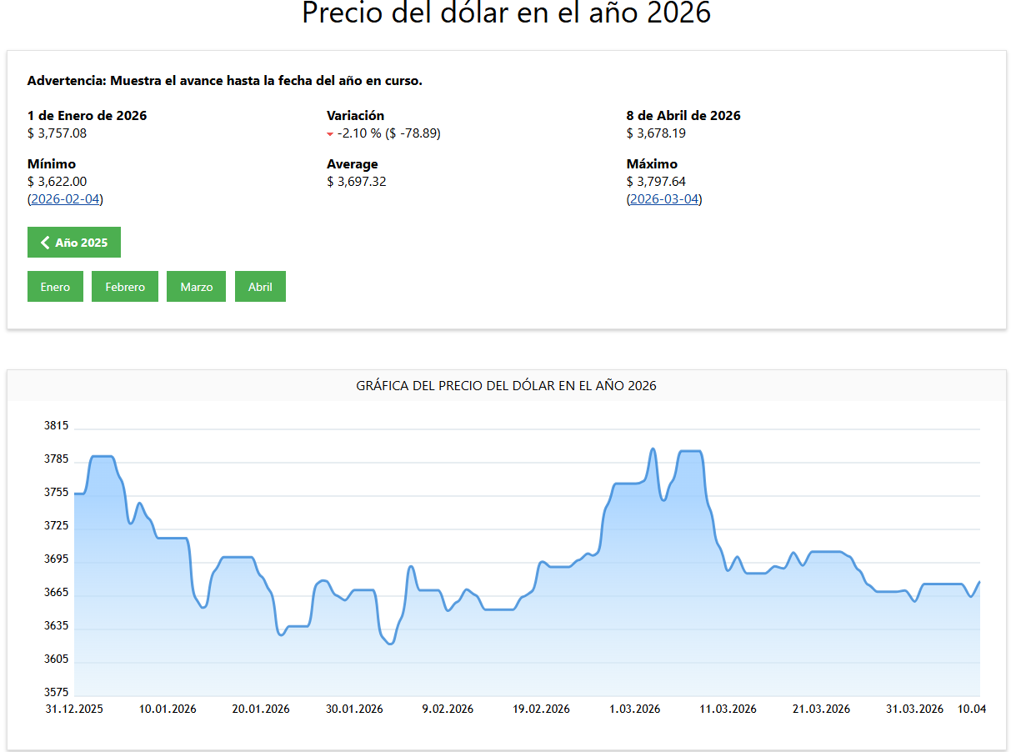
https://www.dolar-colombia.com/ano/2026

La balanza comercial que presentará deterioro para 2026, tendrá una influencia en el valor de la TRM cuyo promedio proyectado será $ 3.750, producto igualmente de la debilidad del dólar a nivel global y atracción de inversionistas extranjeros por las llamativas tasas de interés y expectativas de las elecciones legislativas y presidenciales.
https://www.bancolombia.com/acerca-de/sala-prensa/noticias/economia-finanzas/perspectivas-economicas-colombia-2026

Técnicos:

Cabe resaltar la importancia del cumplimiento de los objetivos de saneamiento a nivel recreacional se hace cada vez más exigente a causa de la creciente demanda, sobre todo para aquellas entidades que asumen el manejo de zonas húmedas como parte fundamental de su infraestructura de servicios.

La Resolución 3751 de septiembre de 1993, la resolución 1618 de 2011, el decreto 0398 del 06 de marzo de 2007 y la ley 1209 de 2009, la resolución 234 de 2026 indica las condiciones necesarias que debe tener toda piscina de uso público o restringido para considerarse adecuada en el país; dichas normas establecen no solo las condiciones locativas de la piscina, sino también los procedimientos escritos, capacitaciones y muestreo que deben implementarse y desarrollarse con el fin de garantizar que el sitio de recreo se mantenga limpio y seguro.

Se requiere los siguientes productos químicos que permitan mantener el agua de las piscinas en óptimas condiciones para garantizar la salud y seguridad de los empleados, contratistas, usuarios y comunidad en general

ITEM | DETALLE | UNIDAD | CANTIDAD
1 | Bicarbonato de sodio | kg | 10400
2 | Carbonato de sodio | Kg | 16000
3 | Cloro gaseoso | kg | 11968
4 | Cloro granulado - hipoclorito de calcio al 60% | kg | 1248
5 | Cloro granulado - hipoclorito de calcio al 70% | kg | 3040
6 | Cloro granulado - hipoclorito de calcio al 91% | kg | 1072
7 | Cloruro de calcio | kg | 3040
8 | Soda caustica al 98% | kg | 11200
9 | Ácido oxálico | kg | 240
10 | Alguicida | galón | 1024

Es de tener en cuenta que el suministro de los insumos quimicos descritos en el cuadro anterior pretender tener los insumos necesarios para modificar las condiciones químicas, físicas y microbiológicas del agua contenida en las piscinas del Parque de las Aguas, tanto en parámetros quimicos y físicos tales como el ph, cloro residual libre, alcalinidad, dureza, entre otros que con la adecuada dosificación permitirán el manejo correcto y sanitización evitando asi la proliferación de agentes patógenos que puedan afectar a nuestros usuarios.

Bajo estas condiciones se encuentran algunos insumos quimicos que se buscan modificaciones individualmente en los parámetros requeridos sin afectar a otros, como es el caso comparado entre cloro granulado y cloro gaseoso, ya que el primero afecta tanto desinfección como alcalinidad, pH, ácido cianurico, mientras que el segundo afecta principalmente la desinfección con algo del pH…

Según la resolución 0001 del 8 de enero del 2015 que emitió el Ministerio de Justicia sobre control de venta y compra de los productos controlados, en la tabla anterior se tienen:

- 17. CLORURO DE CALCIO
- 25. HIDROXIDO DE SODIO (Soda Caustica)

Según la circular No. MJD-CIR22-0000081-GCSQ-3311 del 01 de noviembre de 2022 del ministerio de justicia y del derecho se hace la actualización de los diez (10) departamentos con mayor afectación por presencia de cultivos ilícitos, se encuentra en quinto (5) puesto el departamento de Antioquia, lo cual corresponde que el departamento es sujeto de control de sustancias y productos químicos de uso masivo tales como el cemento, la gasolina, el A.C.P.M.

El Área Metropolitana del Valle de Aburra al ser una entidad de carácter público, que requiere el manejo de químicos controlados, contemplado en el artículo 4 deberá enviar informes semestrales sobre el manejo de las sustancias controladas y los demás que requiera el Ministerio de Justicia y del Derecho, para el ejercicio de control que le compete, puesto que el decreto ley 2150 de 1995 plantea como excepción:

“ARTÍCULO 87.- Excepciones. Cuando se trate de entidades, organismos o dependencias de carácter público, no se requiere la presentación del Certificado de Carencia de Informes por Tráfico de Estupefacientes. Para adquirir las sustancias químicas controladas, éstas lo harán mediante autorización expresa y escrita de su representante legal quien podrá designar dentro de la entidad, a un funcionario responsable de las mismas.”

Igualmente, en el decreto 1076 de 2015 “Decreto único reglamentario del Sector Ambiente y Desarrollo Sostenible en Colombia”, según el articulo 2.2.7B.1.3.2. De las obligaciones del comercializador o distribuidor deberá cumplir con la gestión integral del riesgo asociado al uso industrial de las sustancias químicas en las etapas de comercialización o distribución, para lo cual según el artículo 2.2.2.3.2.3, en el numeral 16 se otorgará o negará la licencia ambiental para el objeto que sea el almacenamiento de sustancias peligrosas, con excepción de los hidrocarburos.

En el análisis técnico se enuncian las especificaciones que se requieren según el clasificador de bienes y servicios expuestos en Colombia Compra Eficiente (CODIGOS UNSPSC) las cuales deben cumplir con cada uno de los requerimientos establecidos en la concertación y propuesta económica entre el proponente y la entidad compradora, se detalla en el listado los elementos que se requieren para el funcionamiento del Área Metropolitana del Valle de Aburrá con cada uno de los códigos correspondientes.

CLASIFICACION UNSPSC
Segmento | (12) Material Químico incluyendo Bioquímicos y materiales de gas.
Familia | (14) Elementos y gases
Clase | (19) No metales y gases elementales y puros.
Clasificación UNSPSC | 12141900

CLASIFICACION UNSPSC
Segmento | (12) Material Químico incluyendo Bioquímicos y materiales de gas.
Familia | (35) Compuestos y mezclas
Clase | (23) Compuestos inorgánicos
Clasificación UNSPSC | 12352300

CLASIFICACION UNSPSC
Segmento | (47) Equipos de limpieza y suministros.
Familia | (10) Tratamiento, suministros y eliminación de agua y aguas residuales.
Clase | (16) Consumibles para el tratamiento de agua
Clasificación UNSPSC | 47101600

CLASIFICACION UNSPSC
Segmento | (49) Equipos, suministros y accesorios para deportes y recreación.
Familia | (24) Equipo de recreo, parques infantiles y equipo y suministros de natación y de spa.
Clase | (17) Equipo y suministros de piscina y spa.
Clasificación UNSPSC | 49241700

CLASIFICACION UNSPSC
Segmento | (60) Instrumentos musicales, juegos, juguetes, artes, artesanías y equipo educativo, Materiales, Accesorios y Suministros.
Familia | (10) Materiales didácticos profesionales y de desarrollo y accesorios y suministros.
Clase | (42) Pruebas del agua, conservación y ecología.
Clasificación UNSPSC | 60104200

Análisis de la oferta

Con el análisis de las ofertas podemos ver los proveedores que en el mercado nacional y local podrían prestar los servicios de suministro de elementos químicos. El proveedor debe estar en la capacidad de proporcionar los servicios e insumos que cumplan las características y especificaciones técnicas requeridas

Una vez revisadas las herramientas ofrecidas por Colombia Compra Eficiente para las fechas comprendidas entre el 01/01/2024 hasta el 06/04/2026 y con el filtro de los códigos UNSPSC relacionados del proceso; de los posibles 411 proveedores registrados en Colombia Compra Eficiente, se plantean los siguientes filtros para analizar proveedores y así dar parámetros para la posible selección y contratación; se puede discriminar los posibles proveedores que suministren dichos químicos al Parque Metropolitano de las Aguas por departamento Antioquia, inscritos en la plataforma del SECOP 2, se pueden encontrar 33 posibles proveedores, quienes han celebrado un total de 92 contratos por valor de $ 8.82 mil Millones.

Restringiendo la cantidad de proveedores para la vigencia 2025 y lo corrido del 2026, se encuentra un total de 24 proveedores y celebrados un total de 52 contratos por valor de $ 4.73 mil millones, tal como se puede ver en la siguiente gráfica:

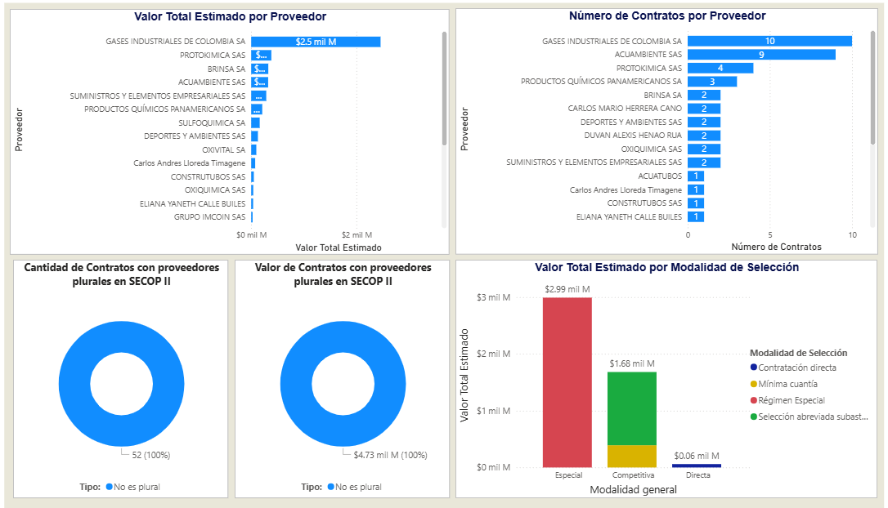
https://www.colombiacompra.gov.co/analisis-de-datos-de-compra-publica/visualizaciones-compra-publica/herramienta-de-visualizacion-para-el-analisis-de-la-demanda-y-de-la-oferta

Es de tener en cuenta que muchos de los proveedores descritos en las gráficas anteriores se especializan en una rama, por lo que en el momento de participar de este proceso se verán en la obligación de subcontratar para satisfacer la necesidad que se presenta en el proceso de selección y esto se vio evidenciado en el momento de solicitar las cotizaciones para analizar el presupuesto, por lo que de igual manera se busca en el mercado posibles proveedores sin importar que estén o no incluidos en el portal SECOP o que por los filtros usados no se alcanzan a visualizar en la base de datos utilizada, pero que se puede encontrar la información a través de sus páginas de internet y sedes de atención al público.

SUMINISTRO INSUMOS QUÍMICOS
EMPRESA | CIUDAD | PAG. INTERNET
Acuambiente | Medellín | https://acuambiente.com.co/
Protokimica | Medellín | https://protokimica.com/
Asequimicos | Medellín | https://asequimicos.com/tratamientos-de-agua-y-piscinas-cloridex/
Biotech sales | Medellín | https://biotechsales.co/
Colpura SAS | Medellín | https://www.colpura.com/
CTL Company | Medellín | https://ctlcompany.com/
Oxiquimica | Medellín | https://www.oxiquimica.co/
Profesionales ambientales | Medellín | https://www.profesionalesambientales.com/
Químicos JM | Medellín | https://www.quimicosjm.net/tienda/nuestros-productos/
Químicos LISU | Medellín | https://www.facebook.com/people/Qu%25C3%25ADmicos-Lisu/61574063261283/#

Análisis de la demanda

Se realiza un análisis usando la herramienta dispuesta por Colombia Compra Eficiente para identificar las entidades estatales a través del secop que acorde a los códigos UNSPSC requeridos en el presente proceso, en lo que va corrido del año 2026 en el departamento de Antioquia, para lo cual se presenta la siguiente imagen:

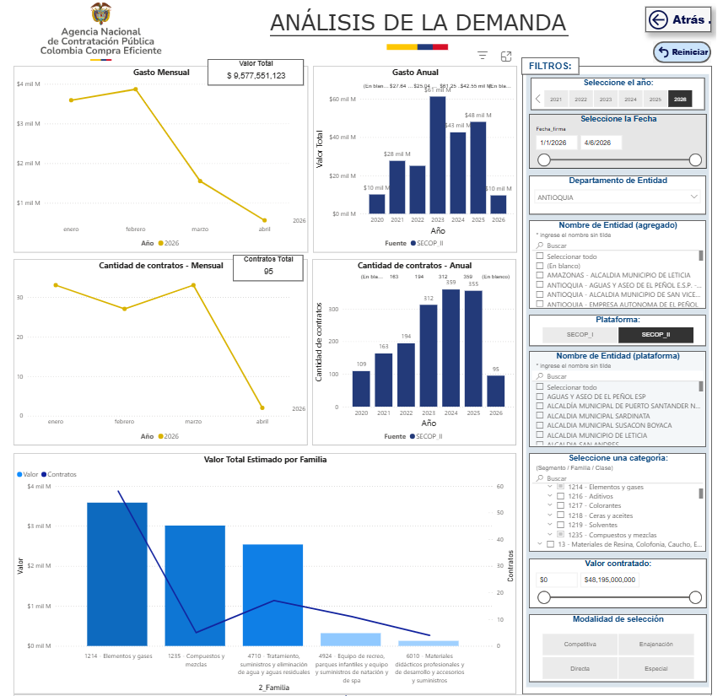

En lo corrido del año, se han celebrado 95 contratos con entidades estatales publicados en el secop 2, por un valor total de $ 9.577.551.123.

Respecto a los contratos celebrados por el área metropolitana desde la vigencia 2020 hasta la actual, se puede resumir en 3 contratos celebrados, por un valor total de $1.338.151.248:

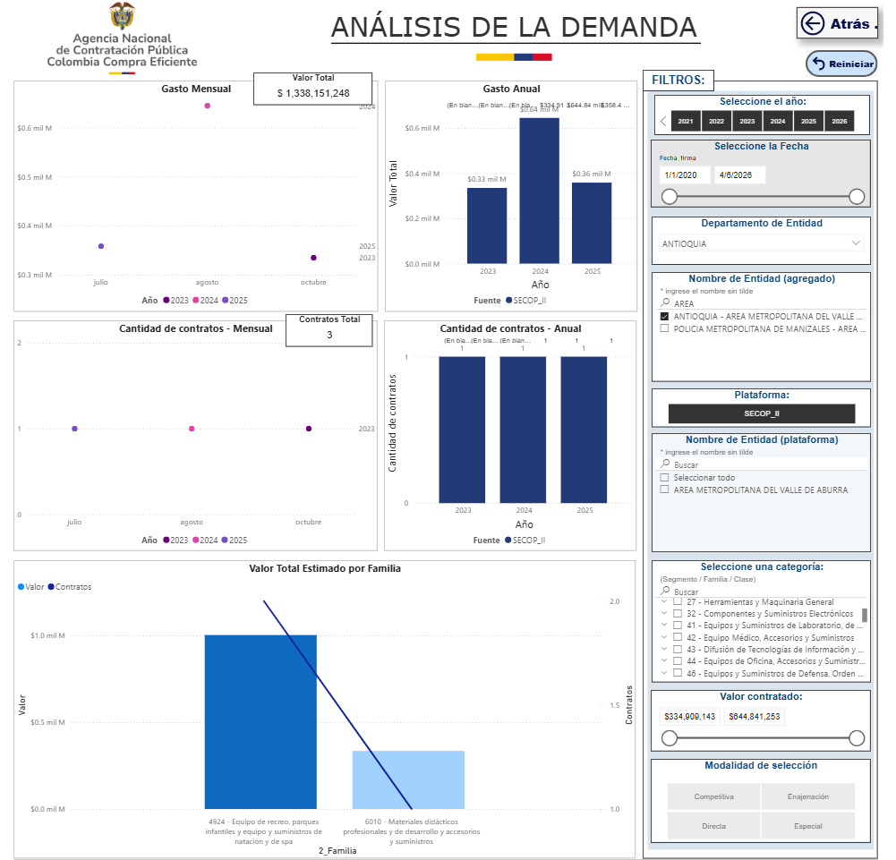

Riesgos

Se hará un esbozo de los riesgos que puede presentarse en la ejecución del contrato tanto desde la etapa precontractual como la contractual, pero que será analizado con mayor detalle en la respectiva matriz de riesgo que se anexa.

Tipo | Factor | Impacto | Responsable
Económico | Incremento de los precios: el contratista seleccionado no podrá aumentar el precio ofrecido en la propuesta una vez iniciando el proceso de selección | Medio – Bajo | Contratista
Económico | La fluctuación del dólar: riesgo que la entidad tiene que prever a la hora de conformar el presupuesto del proceso | Alto | AMVA
Daño o deterioro | En el proceso de transporte de bienes (herramientas, consumibles) será responsabilidad total del contratista responder por estos y deberá remplazarlos inmediatamente sin costes a la institución | Medio – Bajo | Contratista
Incumplimientos de las obligaciones del contrato | Sera responsabilidad total del contratista cumplir con las obligaciones a cargo suscritas por el en el contrato, con excepción de situaciones de fuerza mayor y/o caso fortuito | Alto | Contratista
Calidad del Servicio | El contratista es total y absolutamente responsable de la calidad del bien y/o servicio ofertado | Medio – Alto | Contratista
Técnicos | En caso de que en el curso del contrato cambie las especificaciones técnicas del objeto a contratar, que afecte de manera grave la ejecución del mismo, se deberá concertar entre las partes los valores que impliquen estos cambios | Medio – Bajo | Entidad – Contratista
Legales | Cambios de legislación en la materia específica a contratar. Se deberá concertar entre las partes las modificaciones que impliquen estos cambios | Medio – Bajo | Entidad – Contratista
Tributarios | Cambios en la carga impositiva para este tipo de contratación. Se deberá concertar entre las partes las modificaciones que impliquen estos cambios | Medio – Alto | Entidad – Contratista
Ambientales | Que afecte el medio ambiente. Se deben prever los que son a cargo del contratista | Medio – Bajo | Entidad – Contratista

Conclusiones

- Conocer el funcionamiento de los prestadores de servicios relacionados al suministro de elementos químicos, es fundamental antes de contratar dado que el mercado se encuentran empresas que pueden tener experiencia general de los servicios a contratar, pero hay otras que tienen la experiencia específica y puede brindar una mejor calidad del servicio con mejores garantías.

- La importancia del cuidado y tratamiento de las piscinas para que estas se encuentren en óptimas condiciones sin afectar la salud de los usuarios.

- El tratamiento de las piscinas con productos químicos en el Parque Metropolitano de las Aguas es fundamental, ya que se deben eliminar los microorganismos patógenos (bacterias, hongos, parásitos y virus) que en ellas se pueden llegar a presentar, recordando que son de uso masivo y cumpliendo la normatividad establecida.

- Para realizar la respectiva desinfección del agua en las piscinas se utilizan varios productos químicos como cloro, anti-algas, controladores de pH que actúan conjuntamente y le dan equilibrio a los parámetros del agua. Por lo tanto, la estabilidad de cada uno dependerá del uso de todos.

- La Industria Química es una de las industrias manufactureras más grandes del mundo y en constante crecimiento, puesto que emplea todas las materias primas como el: aire, el agua, el gas natural, metales, aceites y minerales suministradas por la madre tierra para procesar y fabricar una variedad de productos utilizados en la cotidianidad de las personas.

- Se estableció el presupuesto oficial para el tiempo de ejecución, con el propósito de ser eficaces y efectivos y cumplir a cabalidad con la ejecución de los trabajos que se pretenden adelantar.

- El análisis técnico y económico para la elaboración del Presupuesto Oficial, fue realizado y verificado por el equipo técnico de la Subdirección de Desarrollo Social, acorde al alcance del objeto contractual, y para establecer el valor del Presupuesto y proyectar el valor de cada ítem se hizo con base en las variables del mercado y que incluyera la valoración de todos los recursos requeridos para que se lleve a cabo cada actividad, producto y/o entregables contemplados en el alcance contractual, durante todo el Plazo del Contrato, incluyendo todos los costos directos e indirectos en que incurre el contratista para la ejecución del objeto contractual, así como la utilidad estimada. El Presupuesto fue aprobado por el Subdirector de Desarrollo Social delegado para la presente Contratación y el proceso contractual aprobado por el Comité de Contratación de la Entidad

- Así las cosas, atendiendo a los principios de economía, celeridad, eficacia y planeación, se concluye que el valor del Presupuesto Oficial va acorde a garantizar la ejecución del proyecto y está conforme al uso racional uso de los recursos públicos, y realizar el proceso de selección del Contratista para ejecutar el Objeto y alcance Contractual mediante una Selección Abreviada mediante Subasta Inversa
para el “SUMINISTRO DE INSUMOS QUÍMICOS PARA EL TRATAMIENTO DE LAS PISCINAS DEL PARQUE METROPOLITANO DE LAS AGUAS”.

Cibergrafía - BIBLIOGRAFÍA

https://www.dane.gov.co/index.php/estadisticas-por-tema/comercio-interno/encuesta-mensual-de-comercio-emc

https://www.dolar-colombia.com/ano/2026

https://www.andi.com.co/Uploads/Balance%202024%20y%20Perspectivas%202025%20%20-%20V%20enero.pdf

https://www.bancolombia.com/empresas/capital-inteligente/actualidad-economica-sectorial/perspectivas-economicas-2026

https://enciclopedia.banrepcultural.org/index.php?title=Sectores_econ%C3%B3micos

https://www.bancolombia.com/negocios/herramientas/indicadores-financieros-sectores/pyme-internacional/productos-quimicos

https://enciclopedia.banrepcultural.org/index.php?title=Sectores_econ%C3%B3micos

https://www.bancolombia.com/acerca-de/sala-prensa/noticias/economia-finanzas/perspectivas-economicas-colombia-2026

https://www.colombiacompra.gov.co/analisis-de-datos-de-compra-publica/visualizaciones-compra-publica/herramienta-de-visualizacion-para-el-analisis-de-la-demanda-y-de-la-oferta

